**Curriculum vitae**

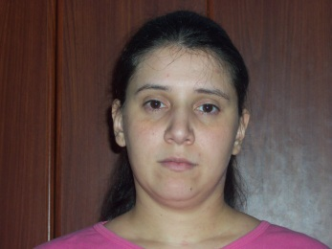**Datos Personales**

Nombre y Apellido: Paola Roxana Genes

Fecha de nacimiento: 14 de Marzo de 1983

Dirección: Florencio Molina Campos 1696

Teléfono: 0291-4860240

Celular: 0291-154237627

E-mail: [paolagenes22@hotmail.com](mailto:paolagenes22@hotmail.com)

Estado civil: Casada

Hijos: 1

**Estudios**

2003-Incompleto Profesorado de educación especial, Instituto Superior de Formación Docente Nº 3 "Dr. Julio César Avanza", Bahía Blanca.

2001-incompleto Abogacía, Universidad Nacional del Sur, Bahía Blanca.

1996-2000 Bachiller en gestión y administración, Escuela de Educación Media Nº 10, Bahía Blanca.

**Otros Estudios**

Mayo 2012 – Noviembre2012 Secretariado administrativo, Quantum computación, Bahía Blanca

Febrero 2012 – Abril 2012 Excel, Quantum computación, Bahía Blanca.

**Informática**

Conocimientos medios-altos a nivel usuario: Windows, Microsoft Word, Adobe Fireworks, navegación de Internet, E-mail.

**Disponibilidad horaria:** de 8:00 a 21:00 hs.